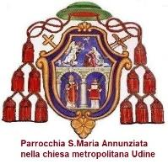 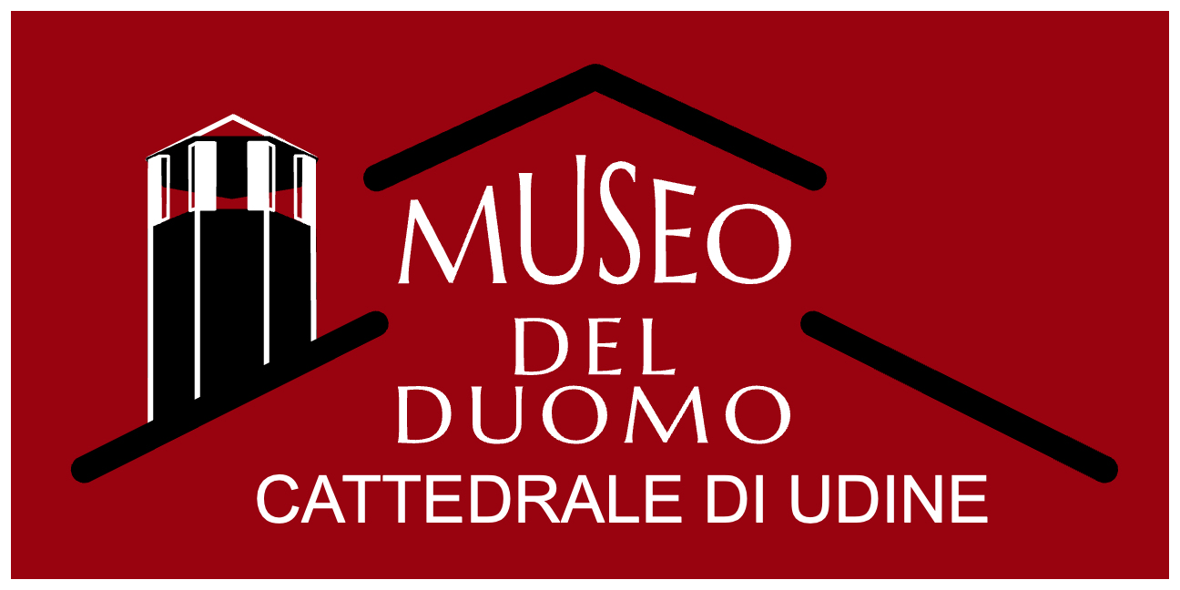 con il patrocinio di 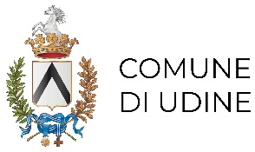

Comunicato stampa

Cuore Solidale 2025
La Parrocchia della Cattedrale di Udine, con il patrocinio del Comune di Udine, istituisce la prima edizione del premio intitolato ai SS. Ermacora e Fortunato, patroni della città di Udine.
Il premio promuove l’inclusione, la fratellanza, la solidarietà, l’altruismo
e l’impegno civico.
Le segnalazioni vanno inviate entro il 30 giugno.

È intitolato ai Santi Patroni Ermacora e Fortunato di Udine il “Premio SS. Ermacora e Fortunato – Cuore Solidale 2025”, iniziativa, alla prima edizione, istituita dalla parrocchia della Cattedrale di Udine, con il patrocinio del Comune di Udine.

Obiettivo del premio è promuovere valori morali di inclusione e aiuto reciproco, riconoscere meriti particolari ispirati alla condivisione e alla fratellanza, valorizzare comportamenti e gesti significativi di solidarietà, altruismo e impegno civico, sensibilizzare la cittadinanza, in particolare i giovani, all’importanza della generosità e del volontariato.

Il Premio è indirizzato ai cittadini, senza distinzione di età, residenti e/o domiciliati nel Comune di Udine; agli studenti delle scuole secondarie di primo e secondo grado situate nel Comune di Udine, segnalati dai dirigenti scolastici per azioni di particolare valore sociale e umano; alle associazioni o gruppi informali che abbiano svolto attività di solidarietà a beneficio della comunità udinese.
I criteri in base a cui saranno valutate le candidature sono l’impatto positivo sulla comunità, la gratuità e spontaneità dell’azione solidale, la capacità di ispirare e coinvolgere altre persone - sottolinea Mons. Luciano Nobile, Arciprete della Parrocchia della Cattedrale -. Con questa nuova iniziativa desideriamo inoltre creare una rete di collaborazione tra istituzioni, scuola e Chiesa che permanga anche in futuro, a beneficio della comunità udinese.”

Il premio di Euro 1.000 (mille/00) andrà al vincitore o potrà essere erogato ad un ente o a un’associazione, individuato a scelta del vincitore, per il perseguimento di uno specifico progetto solidale. Al vincitore andrà inoltre una piccola opera riportante l’effige dell’Angelo di Santa Maria del Castello.
Le candidature vanno inoltrate entro il 30 giugno, a mezzo e-mail all’indirizzo: premiocuoresolidale@cattedraleudine.it
I Candidati possono essere segnalati dai Dirigenti scolastici, per quanto riguarda gli studenti delle scuole secondarie; dai Coordinatori delle assemblee dei Consigli di Quartiere partecipato del Comune di Udine; dalle Associazioni di volontariato e/o Parrocchie che operano nel territorio del Comune di Udine; da qualunque Cittadino residente e/o domiciliato nel Comune di Udine che voglia proporre una persona meritevole.
Il vincitore sarà proclamato entro il 9 luglio e la cerimonia di premiazione si terrà in occasione della Solennità dei SS. Patroni Ermacora e Fortunato che si celebra il 12 luglio. Sarà un momento di condivisione con tutta la cittadinanza.

Il bando completo è scaricabile dai siti: www.cattedraleudine.it
www.museodelduomo.it
scaricabile dal Link dedicato: www.cattedraleudine.it/cuoresolidale2025
Può essere richiesto alla email: cuoresolidale@cattedraleudine.it.

Udine, 10 giugno 2025
Informazioni per la stampa
Adriana Cruciatti
acruciatti@caltpr.it

t. 335 6853775

